**תוצר – ספרינט 3:**

**מטרת הספרינט:** הספרינט הנ"ל היה בניית המודל, לימוד המכונה את האותיות לפי המאגר המידע, (EMNIST). אל המכונה שלחנו למודל תמונה מתוך המאגר מידע שהכנו לצורך הבדיקה והמכונה תדע לזהות ולסווג את האות.

**התוצר הסופי הוא מכונה אשר יודעת לזהות את האותיות בדיוק של כמעט 90%.**

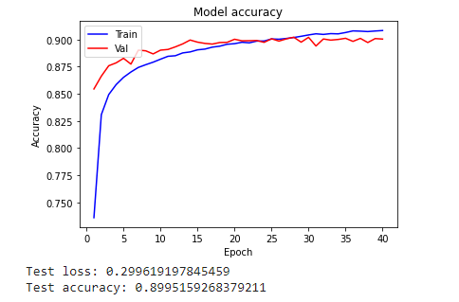

**ניתן לראות גם על פי הדוגמה של סט הנתונים שהכנו לשם בדיקת המודל, את דיוק המודל:**

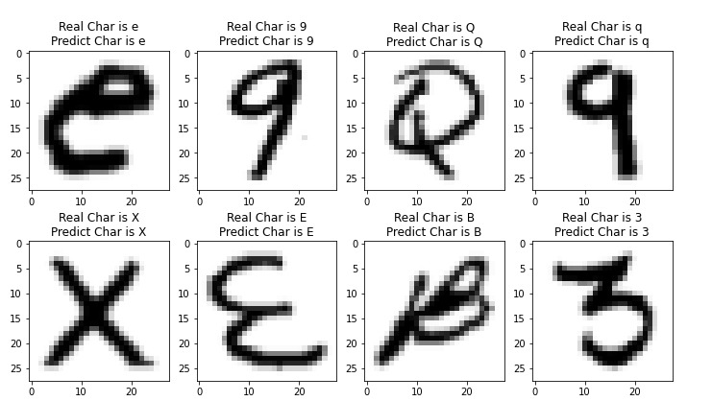

**המודל :**

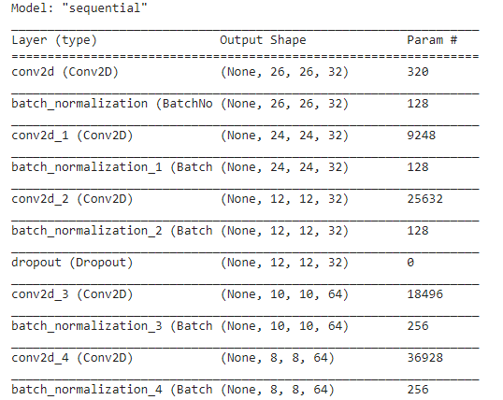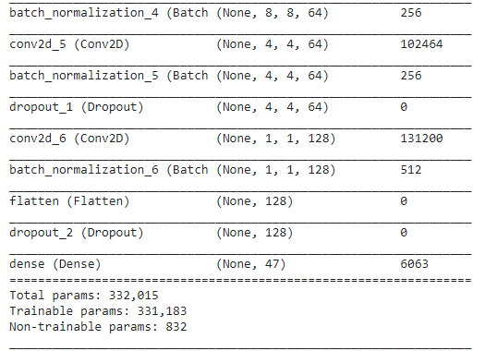

**משימות ספרינט הבא :**

**מטרה:** ממשיך עם עיבוד התמונה, מבצעים עוד מספר פיצ'רים לצורך זיהוי המכונה הלומדת את האותיות בתמונה , לבדוק את המכונה.

**פיצ'רים באיטרציה 4 :**

**1. דגימת התמונה כדי למצוא איזה גוון מבדיל בין הטקסט לרקע התמונה –** לאחר שהמשתמש שולח את התמונה למכונה, המכונה למעשה מבדילה בין הטקסט לבין רקע התמונה, שלב זה מבוצע בשביל שלב זיהוי האותיות בהמשך.

**2. זיהוי שורות הטקסט ויישור השורה כך שהאותיות יהיו אופקיות –** המכונה למעשה מזהה שורות טקסט ומיישרת אותם במידת הצורך , שלב זה פותר בעיות של דפים שסריקתם נעשתה בזווית, מה שמקשה על התוכנה לזהות את צורת האותיות בצורה נכונה.

**3. הפרדת השורות השלמות למילים על פי מרווחים –** המכונה מפרידה את השורות למילים לצורך זיהוי האותיות בהמשך.

**4. הפרדת השורות השלמות לאותיות על פי המילים –** המכונה מפרידה את המילים לאותיות לצורך זיהוי האותיות בהמשך.

**5. קבלת לינק לקריאה בפונט קריא –** לאחר סידור וסיווג הטקסט שהיה בתמונה, המערכת מעבירה את הטקסט שהומר לקובץ txt או word.

**פער:**

